本市111年度「國中女性生理用品」補助計畫及校園執行相關事宜一案。
說明：為推動性別平等，鼓勵青春期女生面對健康身體成長，正向看待月經議題，接軌國際消弭月經貧窮及汙名精神，特推動本專案計畫。
★發放內容:每個月發放1次兌換卷，每次發2張。
★兌換時間:每個月7日至隔月6日(例如:3/7-4/6) 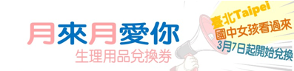
★你可以透過以下2種方式領取:
手機 | - 下載app酷課雲，右下方個人服務點入，即可看到生理用品兌換卷  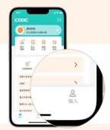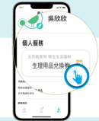
電腦 | 如果你是透過電腦進入酷課雲  妮可以選擇(1)列印出商品卷 或 (2)抄下條碼至萊爾富使用et列印出小白單  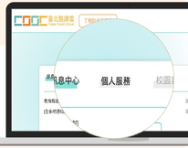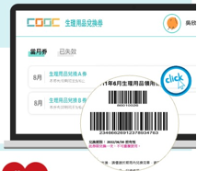
到萊爾富換取 | 